Чăваш Республикин  Муркаш районěн  Депутачěсен Пухăвě  ЙЫШĂНУ  18.06.2019 . № С-39/2  Муркаш сали | 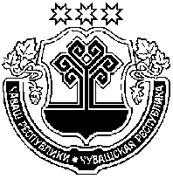 | Чувашская Республика  Моргаушское районное  Собрание депутатов  РЕШЕНИЕ  18.06.2019г. № С-39/2  село Моргауши

О ходе реализации муниципальной программы
Моргаушского района Чувашской Республики
«Развитие культуры и туризма»

Заслушав и обсудив отчет о ходе реализации муниципальной программы Моргаушского района Чувашской Республики «Развитие культуры и туризма»,

Моргаушское районное Собрание депутатов
решило:

Информацию о ходе реализации муниципальной программы Моргаушского района Чувашской Республики «Развитие культуры и туризма» принять к сведению.

Глава Моргаушского района
Чувашской Республики И.В. Николаев

